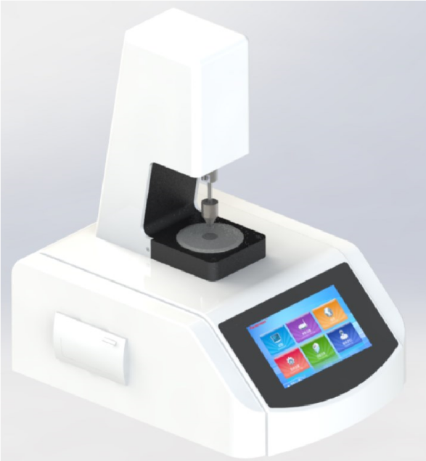
PTT-03A厚度测试仪
产 品 介 绍

PTT-03A薄膜厚度测试仪是一款高精度接触式薄膜、薄片厚度测量仪器；适用于金属片、塑料薄膜、薄片、纸张、橡胶、电池隔膜、箔片、无纺布、土工布、硅片等各种材料的厚度精确测量。

指 标
参 数

技 术 参 数

测量范围 0～2mm(标准)，0～6mm，0～12mm(可选)
分辨率 | 0.1μm （1μm可选）
测试速度 | 1～25次/min
测量头平行度 | ±0.2μm（机械调整，量块校验）
精度 | ±＜0.3μm
测量压力 | 17.5±1kPa(薄膜)；50±1kPa(纸张)；其它测试可定制
接触面积 | 球形接触
电源 | AC220V50Hz/ AC120V60Hz
外形尺寸 | 300mm(L)×400mm(W)×435mm(H)
约净重 | 30Kg

产 品 标 准

GB/T 6672、GB/T 451.3、GB/T 6547、ASTM D645、ASTM D374、ASTM D1777、TAPPI T411、ISO 4593、ISO 534、ISO 3034、DIN 53105、DIN 53353、JIS K6250、JIS K6328、JIS K6783、JIS Z1702、BS 3983、BS 4817 ISO 4593、ISO 534、ASTM D6988、ASTM F2251、GB/T 6672、GB/T 451.3、TAPPI T411、BS 2782-6、DIN 53370、ISO 3034、ISO 9073-2、ISO 12625-3、ISO 5084、ASTM D374、ASTM D1777、ASTM D3652、GB/T 6547、GB/T 24218.2、FEFCO No 3、EN 1942、JIS K6250、JIS K6783、JIS Z1702

产 品 应 用

测厚仪适用于金属片、塑料薄膜、薄片、纸张、箔片、硅片等各种材料的厚度精确测量。

产 品 特 征

·测头采用标准M2.5螺纹连接方式，可连接各种形式百分表，千分表表头进行测量；
·可拆卸螺纹连接配重块，可满足各种标准要求及非标压力定制；
·嵌入式高速微电脑芯片控制，简洁高效的人机交互界面，为用户提供舒适流畅的操作体验
·标准化，模块化，系列化的设计理念，可最大限度的满足用户的个性化需求
·触控屏操作界面
·7寸高清彩色液晶屏，实时显示测试数据及曲线
·进口高速高精度采样芯片，有效保证测试准确性与实时性
·内置微型打印机，可实现实时历史数据打印功能
·标准的RS232接口，便于系统与电脑的外部连接和数据传输
·严格按照标准设计的接触面积和测量压力，同时支持各种非标定制
·高精度测厚传感器，精度高重现性好
·可采用标准厚度计量工具标定、检验
·多种测试量程可选
·实时显示测量结果的最大值、最小值、平均值以及标准偏差等分析数据，方便用户进行判断
产 品 配 置

·标准配置：主机、微型打印机、标准量块一件
·配种砝码、非标测量头、自动进样装置

